2024年高考江苏卷物理

一、单选题
1．在静电场中有a、b两点，试探电荷在两点的静电力F与电荷量q满足如图所示的关系，请问a、b两点的场强大小关系是（ ）
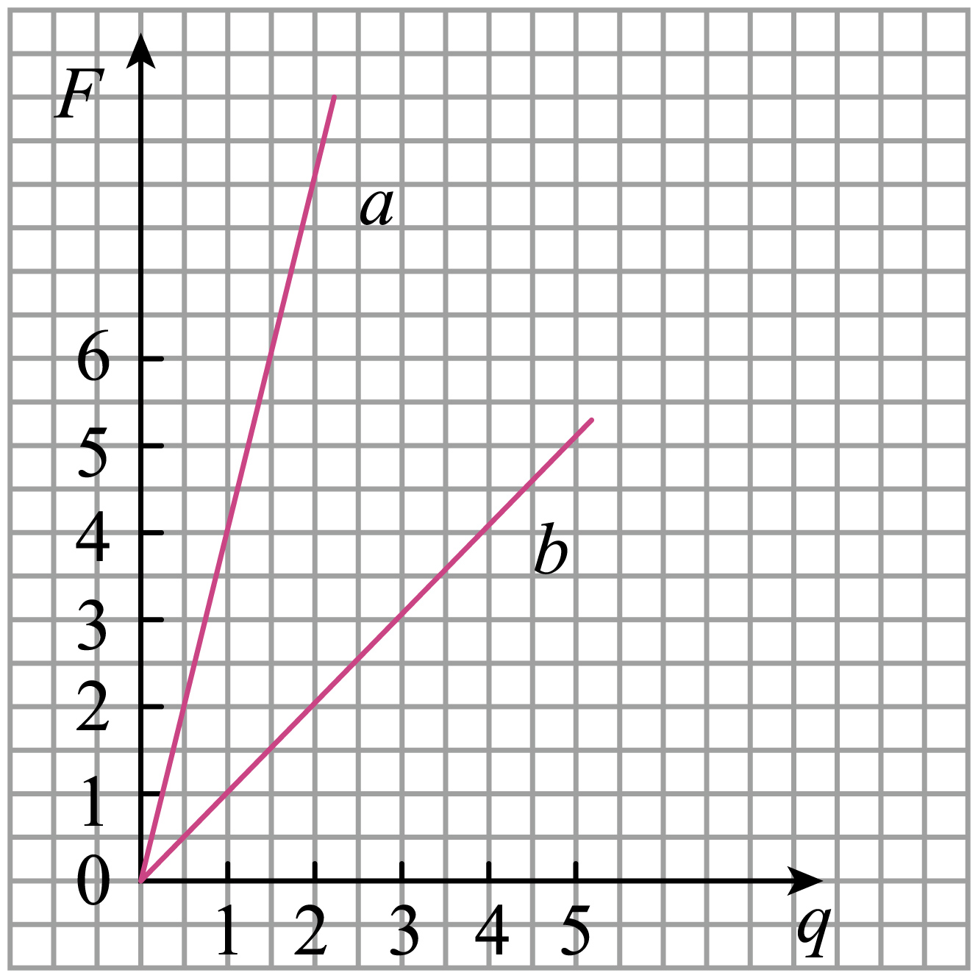
A． B． C． D．
2．用立体影院的特殊眼镜去观看手机液晶屏幕，左镜片明亮，右镜片暗，现在将手机屏幕旋转90度，会观察到（ ）
A．两镜片都变亮 B．两镜片都变暗
C．两镜片没有任何变化 D．左镜片变暗，右镜片变亮
3．用粒子轰击氮核从原子核中打出了质子，该实验的核反应方程式是，粒子X为（ ）
A．正电子 B．中子
C．氘核 D．氦核
4．喷泉a、b形成如图所示的形状，不计空气阻力，则喷泉a、b的（ ）
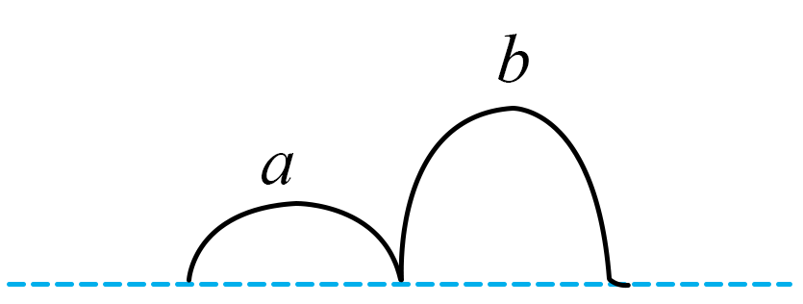
A．加速度相同
B．初速度相同
C．最高点的速度相同
D．在空中的时间相同
5．在原子跃迁中，辐射如图所示的4种光子，其中只有一种光子可使某金属发生光电效应，是哪一种（ ）
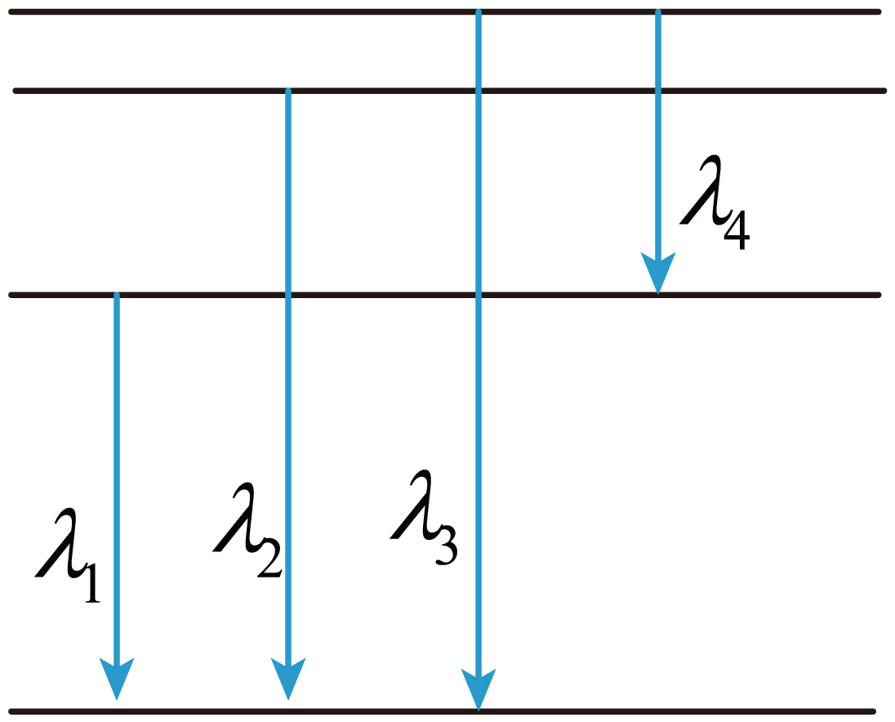
A．λ₁ B．λ₂ C．λ₃ D．λ₄
6．现有一光线以相同的入射角θ，打在不同浓度NaCl的两杯溶液中，折射光线如图所示（β₁<β₂），已知折射率随浓度增大而变大。则（ ）
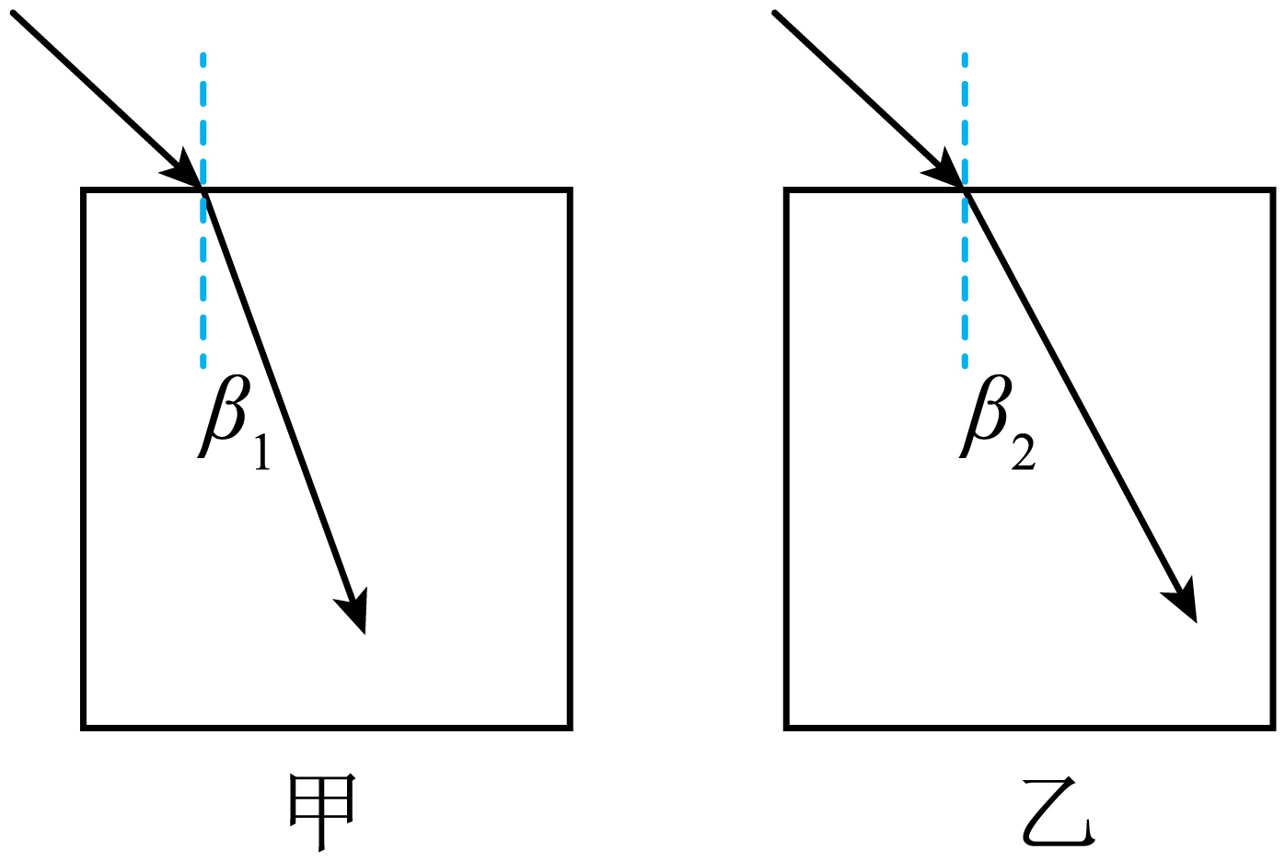
A．甲折射率大
B．甲浓度小
C．甲速度大
D．甲临界角大
7．如图所示，水面上有O、A、B三点共线，OA=2AB，时刻在O点的水面给一个扰动，t₁时刻A开始振动，则B振动的时刻为（ ）
A．t₁ B． C．2t₁ D．
8．陶瓷是以粘土为主要原料以及各种天然矿物经过粉碎混炼、成型和煅烧制得的材料以及各种制品。如图所示是生产陶磁的简化工作台，当陶磁匀速转动时，台面面上掉有陶屑，陶屑与桌面间的动摩因数处处相同（台面够大），则（ ）
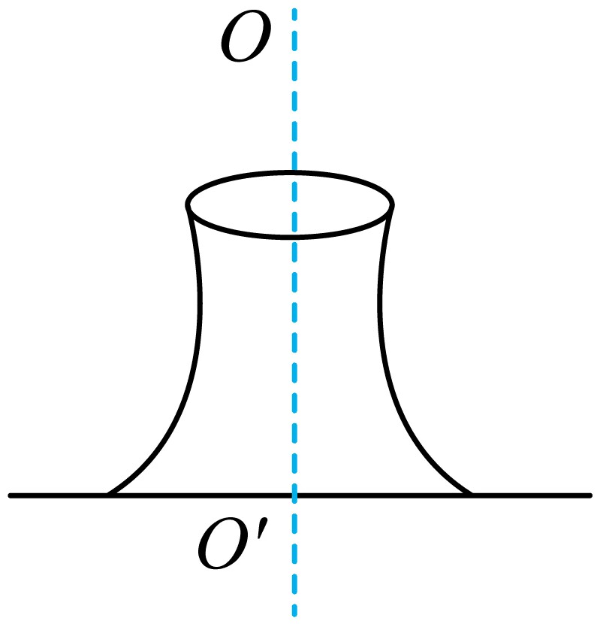
A．离轴OO´越远的陶屑质量越大
B． 离轴OO´越近的陶屑质量越小
C． 只有平台边缘有陶屑
D．离轴最远的陶屑距离不会超过某一值
9．在水平面上有一个U形滑板A，A的上表面有一个静止的物体B，左侧用轻弹簧连接在物体B的左侧，右侧用一根细绳连接在物体B的右侧，开始时弹簧处于拉伸状态，各表面均光滑，剪断细绳后，则（ ）
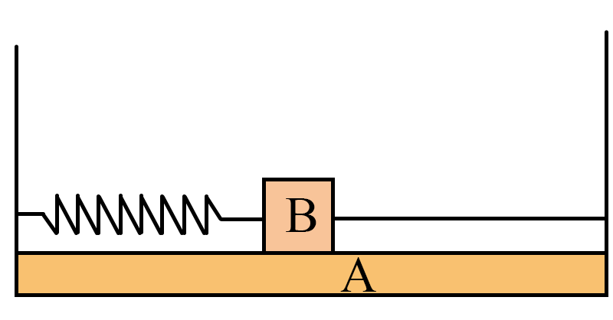
A．弹簧原长时B动量最大
B．压缩最短时A动能最大
C．系统动量变大
D．系统机械能变大
10．如图所示，在绝缘的水平面上，有闭合的两个线圈a、b，线圈a处在匀强磁场中，现将线圈a从磁场中匀速拉出，线圈a、b中产生的感应电流方向分别是（ ）
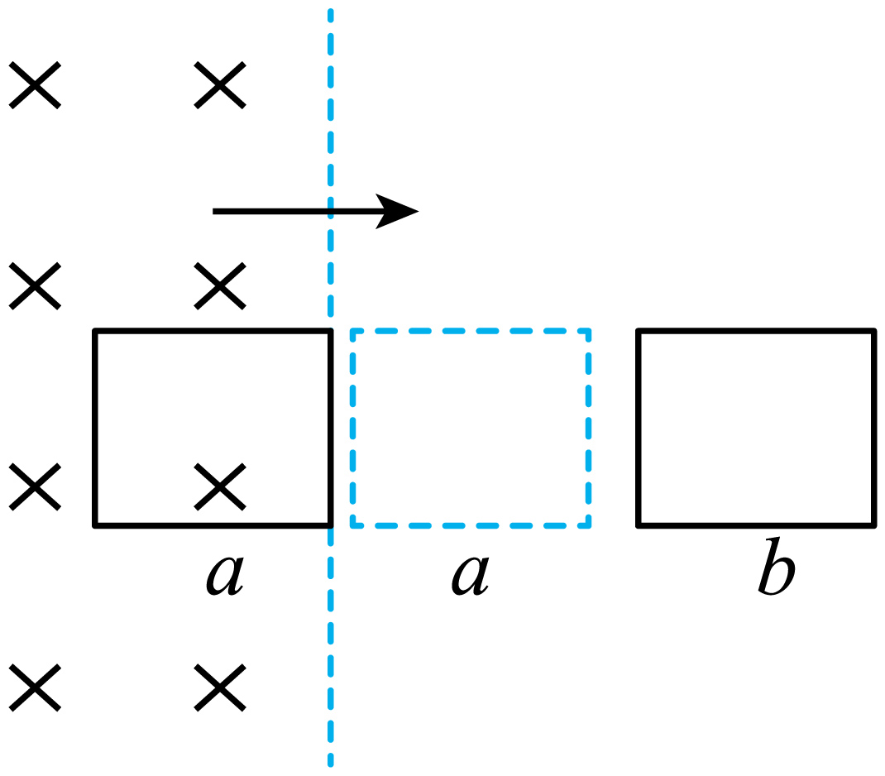
A．顺时针，顺时针
B．顺时针，逆时针
C．逆时针，顺时针
D．逆时针，逆时针

二、多选题
11．如图所示，细绳穿过竖直的管子拴住一个小球，让小球在A高度处作水平面内的匀速圆周运动，现用力将细绳缓慢下拉，使小球在B高度处作水平面内的匀速圆周运动，不计一切摩擦，则（ ）
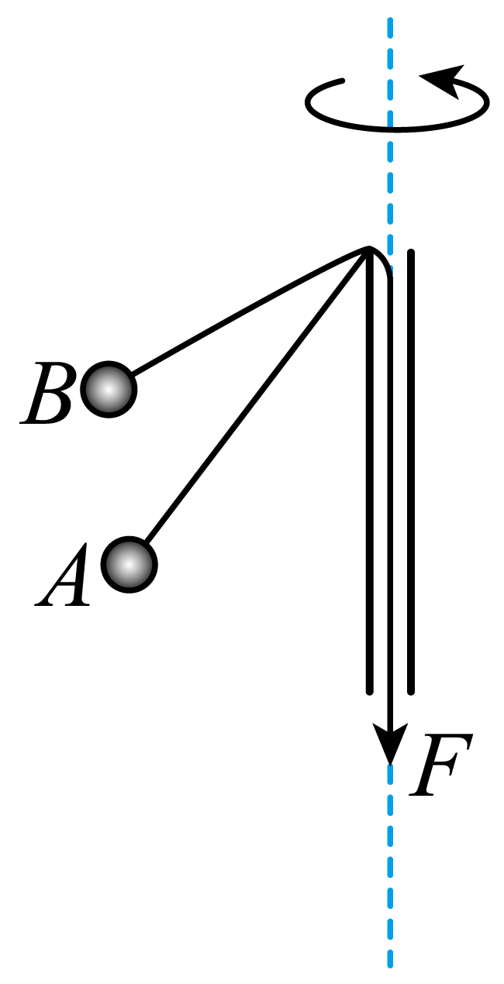
A．周期
B．角速度
C．线速度
D．向心加速度

三、实验题
12．有一块个长方体霍尔元件，长、宽、高分别 为a、b、c，如图甲所示。为了测量该霍尔元件的电阻率，进行了如下操作。
(1)用多电电表测量电阻，沿ab方向测得的电阻为10Ω，沿bc方向的电阻如图乙所示，由图读出沿bc方向的电阻为
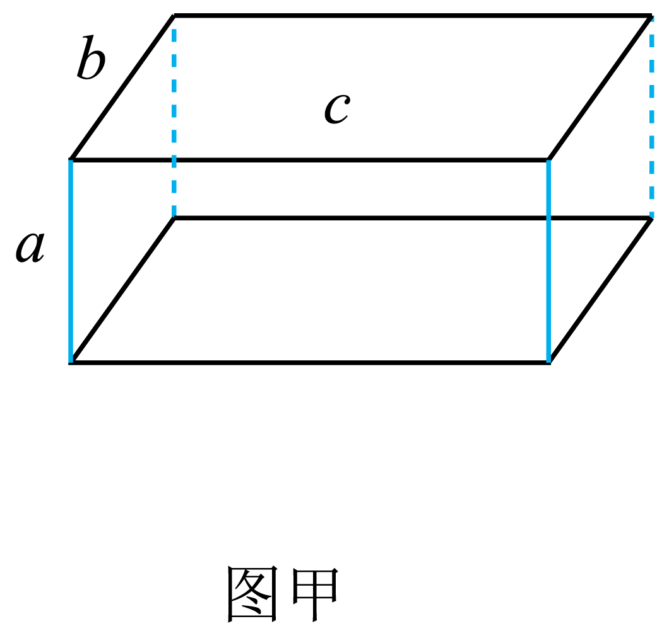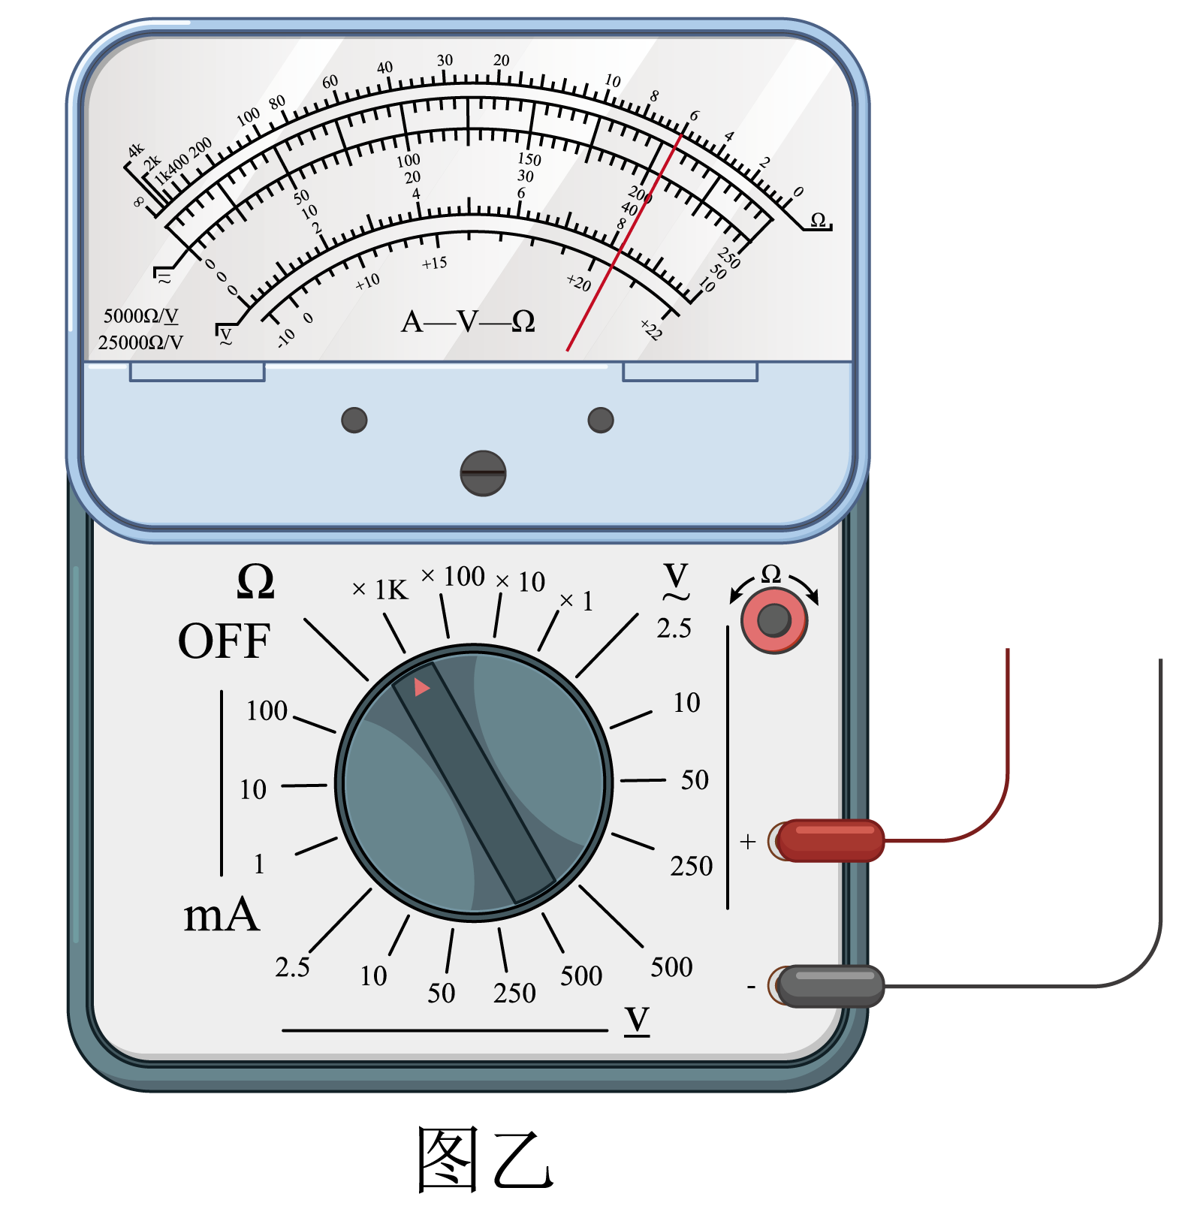
(2)某同学根据如图丙所示的电路图连接实物图丁，请判断连接错误的区域是
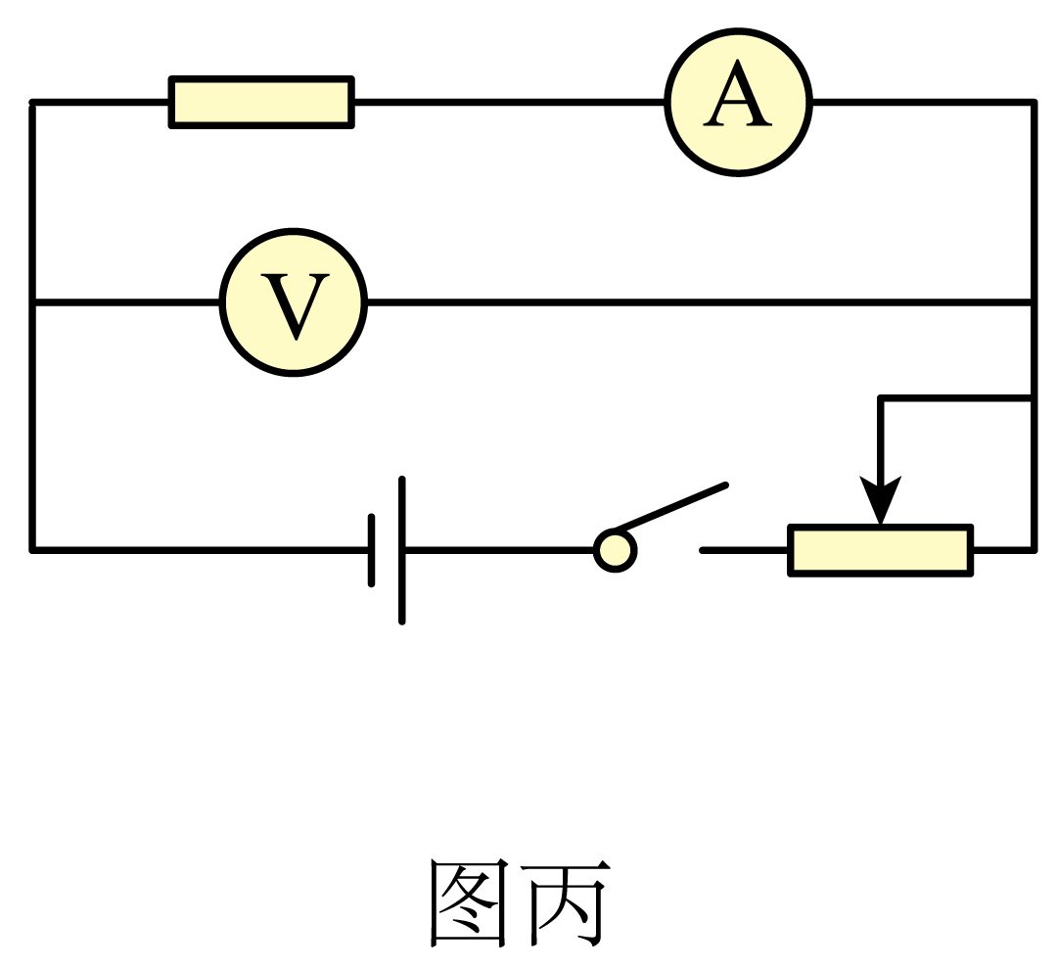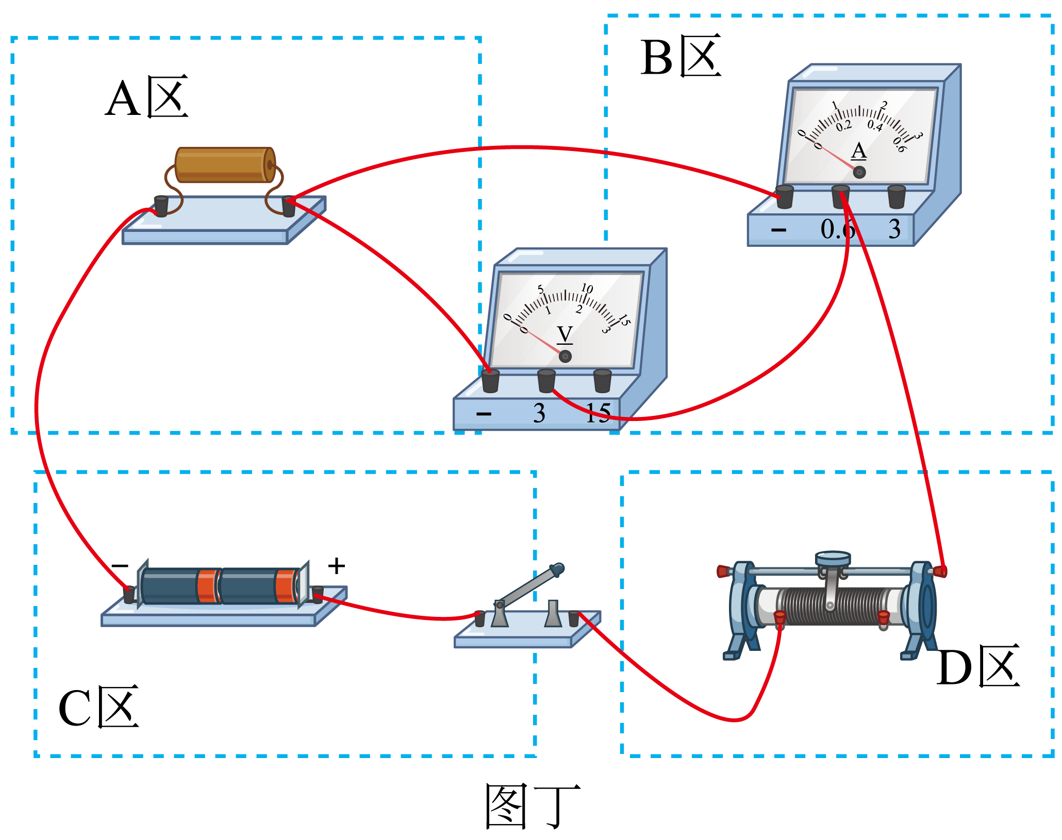
(3)测量bc方向的电阻时，手头有两个滑动变阻器，应选择
A．滑动变阻器：最大阻值为5Ω，允许通过的最大电流为1.0A
B．滑动变阻器：最大阻值为500Ω，允许通过的最大电流为0.5A
(4)接通开关前，滑动变阻阻滑片应放在
(5)测量小电阻时，用微安表（量程0~100μA，内阻约为4Ω），测得电阻率为1.15Ω∙m，测量大电阻时，用电流表（量程0~100mA，内阻约为1Ω），测得电阻率为1.32Ω∙m，小明说，沿ab方向的电阻小，所测量的误差小，请判断是否正确？简述理由

四、解答题
13．某科研实验站有一个密闭容器，容器内有温度为300K，压强为10⁵Pa的气体，容器内有一个面积0.06平方米的观测台，现将这个容器移动到月球，容器内的温度变成240K，整个过程可认为气体的体积不变，月球表面为真空状态。求：
（1）气体现在的压强；
（2）观测台对气体的压力。
14．嫦娥六号在轨速度为v₀，着陆器对应的组合体A与轨道器对应的组合体B分离时间为Δt，分离后B的速度为v，且与v₀同向，A、B的质量分别为m、M。求：
（1）分离后A的速度v₁大小；
（2）分离时A对B的推力大小。
15．如图所示，粗糙斜面的动摩擦因数为μ，倾角为θ，斜面长为L。一个质量为m的物块，在电动机作用下，从 A点由静止加速至 B点时达到最大速度v，之后作匀速运动至C点，关闭电动机，从 C点又恰好到达最高点D。求：
（1）CD段长x；
（2）BC段电动机的输出功率P；
（3）全过程物块增加的机械能E₁和电动机消耗的总电能 E₂的比值。
